ТЗ_RoboCode

ТЕХНИЧЕСКОЕ ЗАДАНИЕ

Обучающе-игровая платформа для изучения программирования «RoboCode»

1. ОБЩИЕ СВЕДЕНИЯ

1.1. Наименование проекта
Интерактивная обучающая игра по языку Python — «RoboCode».

1.2. Заказчик
ИП Кабанов Илья Александрович, ИНН: 22813375267.

1.3. Исполнитель
Команда «CTRL.dev»:
- Хайретдинов Тимур Русланович
- Бикмухаметов Эмин Маратович
- Тагай Кирилл Андреевич

1.4. Сроки и этапы разработки
Разработка осуществляется в период с 1.09.2026 по 28.11.2026. Подробный график работ приведён в Разделе 6 настоящего документа.

1.5. Дата составления и версия документа
26.09.2026, Версия 1.2.

2. НАЗНАЧЕНИЕ И ЦЕЛИ СОЗДАНИЯ СИСТЕМЫ

2.1. Назначение разработки
Система предназначена для обучения пользователей основам программирования на языке Python в интерактивной игровой форме. Основная задача - управление виртуальным роботом в лабиринте путём написания алгоритмического кода, что позволяет визуализировать логику работы программы и освоить синтаксис языка.

2.2. Цели создания
- Повышение вовлеченности в процесс обучения программированию за счёт геймификации.
- Формирование навыков написания эффективного кода (оптимизация по количеству строк и тактов).
- Обеспечение автоматизированной проверки корректности написанных алгоритмов.
- Создание конкурентной образовательной среды через глобальную таблицу лидеров.

3. ХАРАКТЕРИСТИКА ОБЪЕКТА АВТОМАТИЗАЦИИ

3.1. Описание предметной области
Требуется разработать информационную систему для интерактивной
обучающей игры по программированию на языке Python - «RoboCode».
Система должна обеспечивать регистрацию и авторизацию пользователей,
ведение профиля игрока, прохождение лабиринтов с помощью написания
программного кода, пошаговое исполнение команд робота, автоматическую
оценку эффективности решений по метрикам (количество строк кода,
количество тактов (тиков) и т.п.), ведение базы знаний по доступным
командам, а также формирование общего рейтинга (таблицы лидеров)
игроков.
Каждый пользователь системы имеет учётную запись для доступа к
игровому процессу и рейтингу. Атрибуты пользователя:
− код пользователя;
− логин;
− пароль;
− дата регистрации;
− статус аккаунта («активен», «заблокирован»).
Уровни представляют собой лабиринты различной сложности, которые
пользователи могут проходить. Уровень характеризуется следующими
параметрами:
− код уровня;
− название уровня;
− описание уровня;
− ширина карты;
− длина карты;
− конфигурация карты;
− количество ключей;− код сложности;
− код статуса уровня («доступен», «заблокирован», «скрыт»).
Попытка фиксирует факт отправки пользователем кода на проверку для
конкретного уровня. Попытка имеет следующие характеристики:
− код попытки;
− код пользователя;
− код уровня;
− исходный код;
− дата и время отправки;
− код статуса («в процессе», «успешно», «ошибка»).
Результат формируется только при успешном завершении уровня и
хранит лучшие показатели игрока. Атрибутами результата являются:
− код пользователя;
− код уровня;
− количество тиков;
− количество собранных ключей;
− итоговый балл;
− дата и время фиксации результата.
База знаний содержит набор команд, доступных пользователю по мере
прохождения уровней. Каждая запись в базе знаний включает:
− код пользователя;
− код команды.
Справочник команд содержит полный перечень всех доступных в игре
команд Python с их описанием и синтаксисом. Команда имеет следующие
характеристики:
− код команды;
− название команды;
− синтаксис (формат вызова с параметрами);− описание команды.
Статистика игрока хранит актуальную сумму баллов за все успешно
пройденные уровни. Запись статистики содержит:
− код пользователя;
− сумма баллов.
Таблица лидеров отображает глобальный рейтинг игроков в системе на
основе данных из сущности «Статистика игрока». Строка рейтинга включает
следующие поля:
− позиция в рейтинге;
− код пользователя;
− логин пользователя;
− суммарный балл.
Ограничения в системе предусмотрены следующие:
− нельзя засчитать прохождение уровня, если в процессе выполнения
кода робот врезался в стену;
− итоговый балл за уровень не может быть начислен при неудачном
завершении попытки;
− количество строк кода не должно включать пустые строки и
комментарии;
− нельзя использовать в программе команду, которая ещё не открыта в
базе знаний игрока;
− один вызов функции робота строго равен одному такту (тику) игрового
процесса.
− при обновлении лучшего результата по уровню автоматически
пересчитывается суммарный балл игрока;
Пользователями данной системы будут являться:
− игроки;
− администраторы системы.Игроки в данной системе могут выполнять следующие действия:
− регистрироваться и авторизовываться в системе;
− просматривать список доступных уровней;
− писать и редактировать программный код на Python;
− запускать код;
− просматривать базу знаний по доступным командам;
− отслеживать личную статистику и позицию в рейтинге.
Администраторы в данной системе могут выполнять следующие
действия:
− управлять глобальным справочником команд (добавлять новые
команды и их описания);
− создавать новые уровни через конструктор с предпросмотром карты на
клиенте
− блокировать и разблокировать учетные записи пользователей

3.2. Обоснование необходимости разработки
Использование игры «RoboCode» позволит автоматизировать процесс проверки кода, сделать ошибки наглядными (например, столкновение робота со стеной) и предоставить пользователю структурированную базу знаний по командам Python прямо внутри платформы. Это ускоряет процесс освоения материала и повышает продуктивность обучения.
3.3 Входные и Выходные данные
1.2 Описание входной информации
Входные данные – это информация, поступающая в систему, чтобы она
могла с ними работать.
К входной информации относятся:
− данные о пользователях системы;
− конфигурация уровней лабиринта;
− исходный код программ на языке Python, отправляемый игроками на
проверку;
− справочник доступных команд с их синтаксисом и описанием;
− данные о результатах прохождения.
1.3 Описание выходной информации
1.2 Описание входной информации
Входные данные – это информация, поступающая в систему, чтобы она могла с ними работать.
К входной информации относятся:
- данные о пользователях системы;
- конфигурация уровней лабиринта;
- исходный код программ на языке Python, отправляемый игроками на проверку;
- справочник доступных команд с их синтаксисом и описанием;
- данные о результатах прохождения.
1.3 Описание выходной информации
В процессе работы системы выходной информацией будут являться: отчёт о прогрессе игрока, таблица лидеров, справка о прохождении уровня, история попыток игрока, база знаний по доступным командам. Описание выходных документов представлено в таблице 1.3.1.
Таблица 1.3.1 – Описание выходных документов
Наименование документа | Периодичность выдачи документа | Кол-во экз. | Куда передаются
Отчет о прогрессе игрока | По запросу пользователя | 1 | Пользователю
Таблица лидеров (рейтинг игроков) | По запросу пользователя | 1 | Пользователю
Справка о прохождении уровня | При успешном завершении уровня | 1 | Пользователю
Справка о истории попыток игрока | По запросу пользователя | 1 | Пользователю
Справка о базе знаний по доступным командам | По запросу пользователя | 1 | Пользователю
Отчёт об активности игроков по уровням | По запросу администратора | 1 | Администратору

Шаблоны выходных документов представлены на рисунках 1.3.2 – 1.3.7.
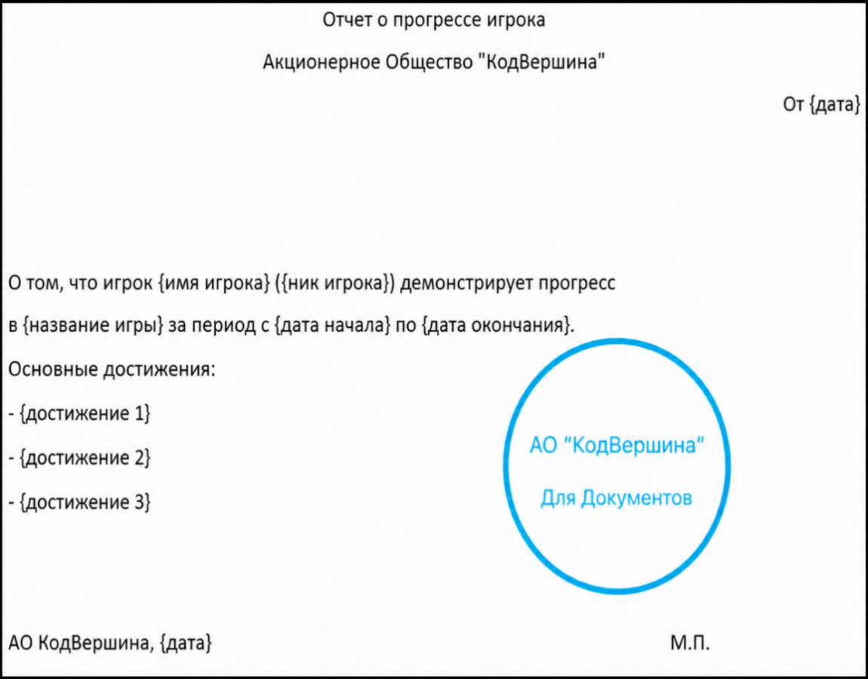
Рисунок 1.3.2 – Шаблон выходного документа – Отчет о прогрессе игрока
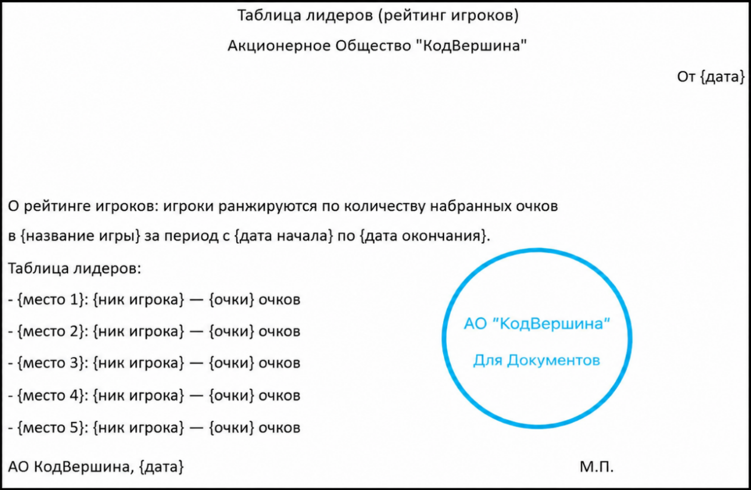
Рисунок 1.3.3 – Шаблон выходного документа – Отчет таблицы лидеров

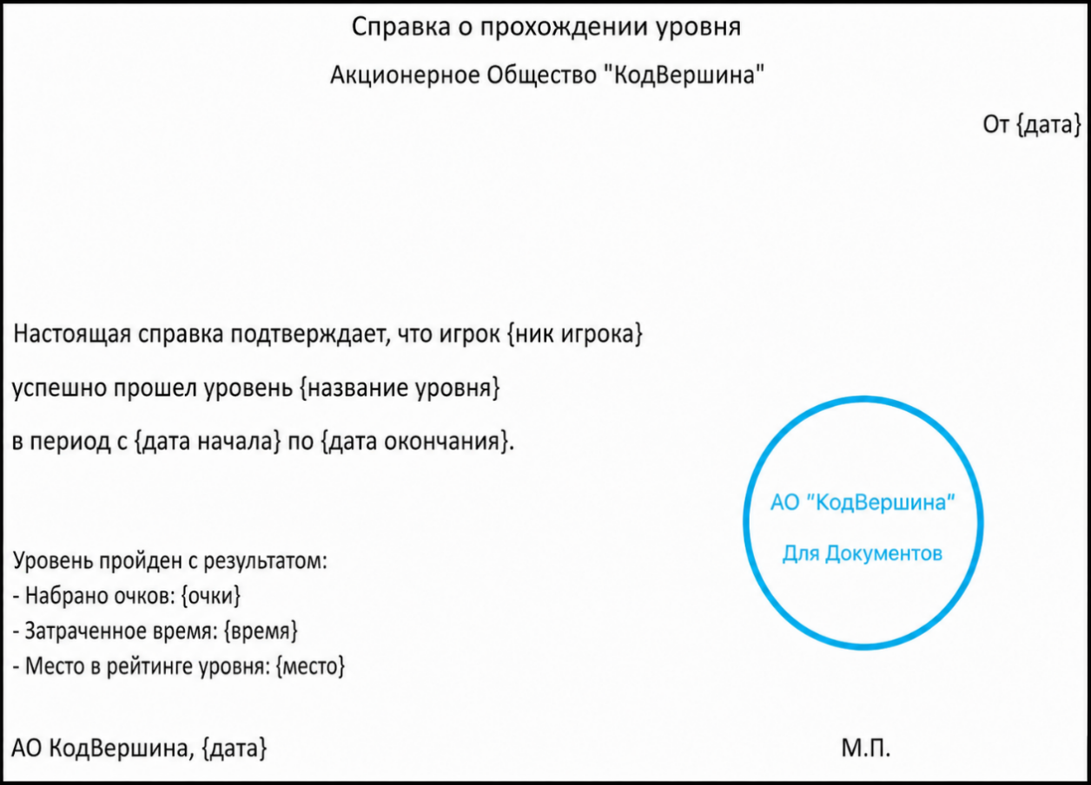
Рисунок 1.3.4 – Шаблон выходного документа – Справка о прохождении уровня
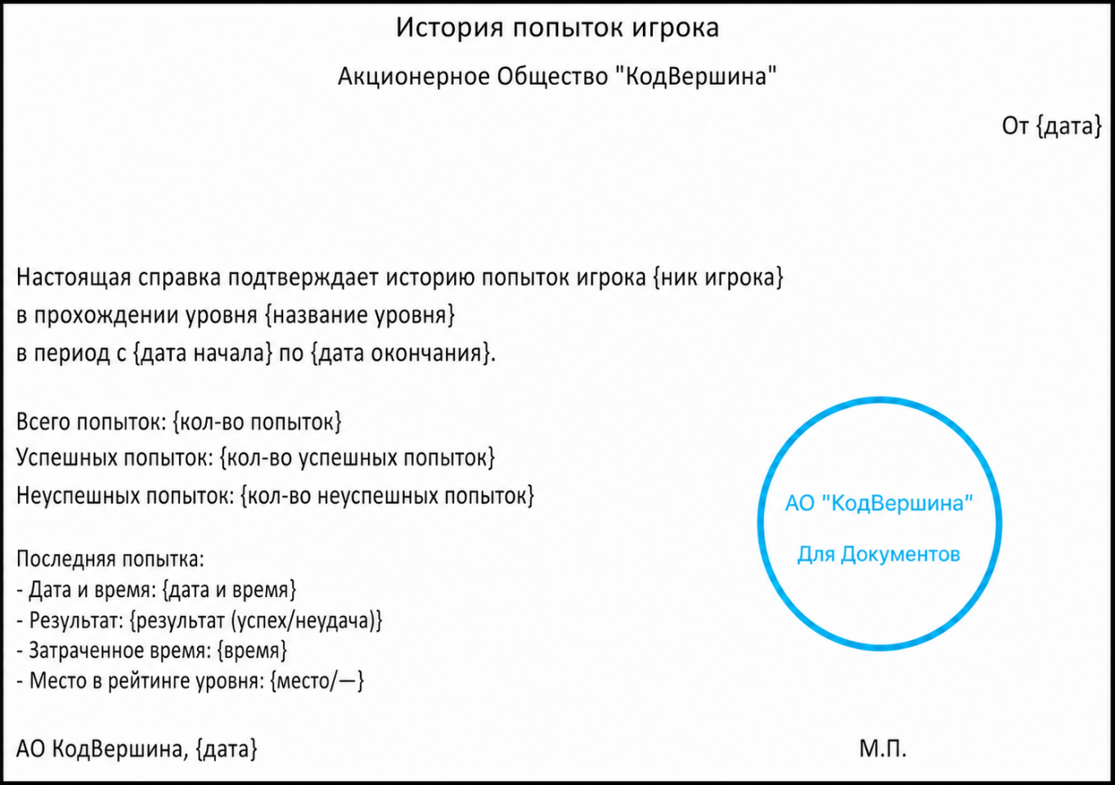
Рисунок 1.3.5 – Шаблон выходного документа – Справка о истории попыток игрока
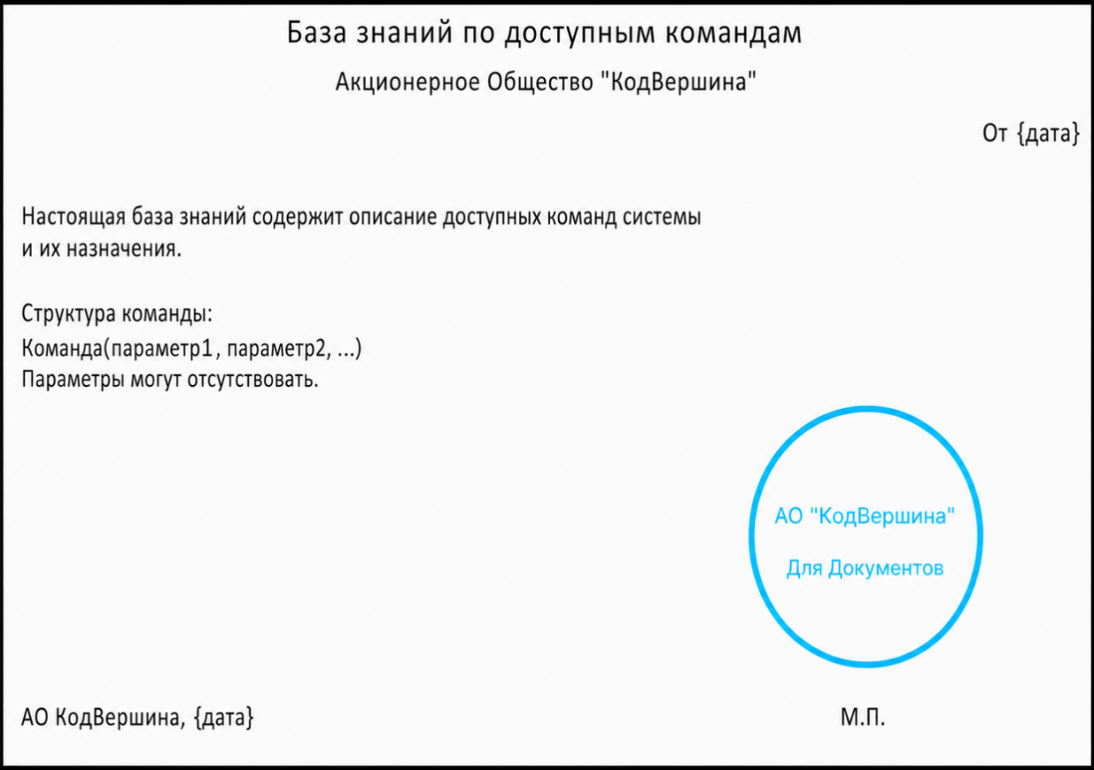
Рисунок 1.3.6 – Шаблон выходного документа – Справка о базе знаний по доступным командам
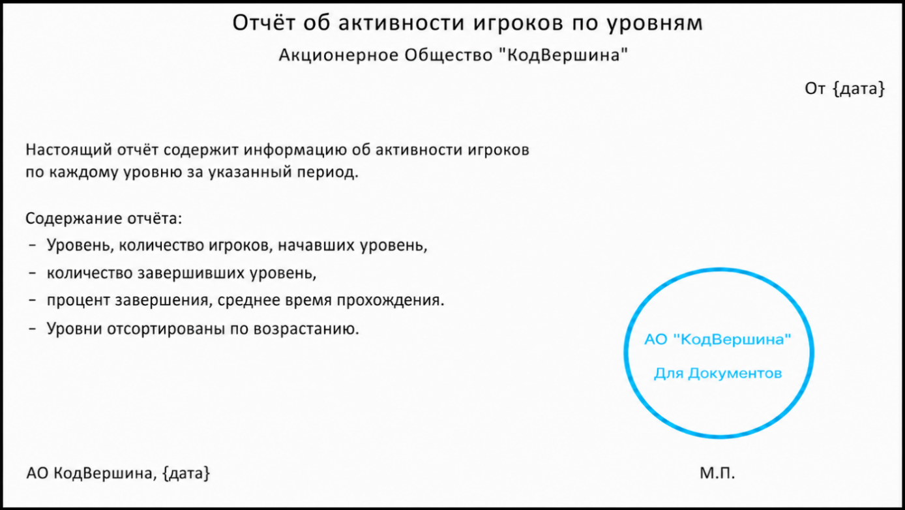
Рисунок 1.3.7 – Шаблон выходного документа – Отчёт об активности игроков по уровням

4. ТРЕБОВАНИЯ К СИСТЕМЕ

4.1. Требования к системе в целом
- Требования к структуре: Система должна включать веб-интерфейс для пользователей, серверную часть для валидации кода и базу данных для хранения уровней и статистики.
- Надёжность: Автоматическое сохранение написанного кода в базе данных.
- Безопасность: Доступ к учётным записям осуществляется по логину и паролю а также дополнительно JWT токенам. Система должна блокировать возможность выполнения игроком вредоносного и невалидного кода на сервере.
4.2. Требования к функциям (функциональные требования)
4.2.1. Роль «Игрок» (Пользователь)
- Управление кодом: Написание, редактирование и запуск Python-скриптов во встроенном редакторе.
- Прохождение уровней: Выбор уровня, сбор ключей, достижение финиша.
- База знаний: Просмотр доступных команд Python (синтаксис, параметры, описание).
- Просмотр статистики: Отслеживание личных баллов, количества попыток при прохождении уровня а также места в глобальном рейтинге.
4.2.2. Роль «Администратор»
- Управление уровнями: Создание новых лабиринтов через конструктор (задание конфигурации карты, ширины, длины и расположения ключей).
- Модерация: Блокировка и разблокировка учётных записей пользователей.
- Справочник: Настройка и создание команд в глобальном перечне команд, доступных игрокам.
4.2.3. Игровая механика и логика
- Один вызов функции управления роботом равен одному игровому такту (тику).
- Проверка условий проигрыша: столкновение со стеной.
- Автоматический расчёт баллов на основе затраченных тиков и собранных ключей.

4.3. Требования к интерфейсу (UI/UX)
- Экран выбора уровней: Отображение списка доступных лабиринтов с указанием их сложности и статуса (пройдено/доступно).
- Игровой интерфейс: Окно визуализации лабиринта, редактор кода с подсветкой синтаксиса, панель вывода результатов выполнения (Терминал).
- Таблица лидеров: Список лучших игроков с фильтрацией по баллам.
- Личный кабинет: Форма редактирования данных профиля и просмотр истории активности.

5. ТРЕБОВАНИЯ К ПРОГРАММНОМУ И ТЕХНИЧЕСКОМУ ОБЕСПЕЧЕНИЮ
- Языки программирования: C#, JavaScript, SQL.
- Технологии: .NET (ASP.NET Core), React для фронтенда.
- СУБД: MySQL.
- Инструменты: VS Code, Visual Studio 2022, MySQL Workbench, Docker desktop.

6. СТАДИИ И ЭТАПЫ РАЗРАБОТКИ
Название этапа | Срок | Отчётность

7. ПОРЯДОК КОНТРОЛЯ И ПРИЁМКИ
- Виды испытаний: Тестирование логики выполнения Python-кода, нагрузочное тестирование БД, проверка UI на соответствие макетам.
- Критерии приемки: Корректная работа робота согласно написанному коду, отсутствие ошибок при сохранении результатов, корректное отображение рейтинга.

8. ПРИЛОЖЕНИЯ

